История моего прадеда.

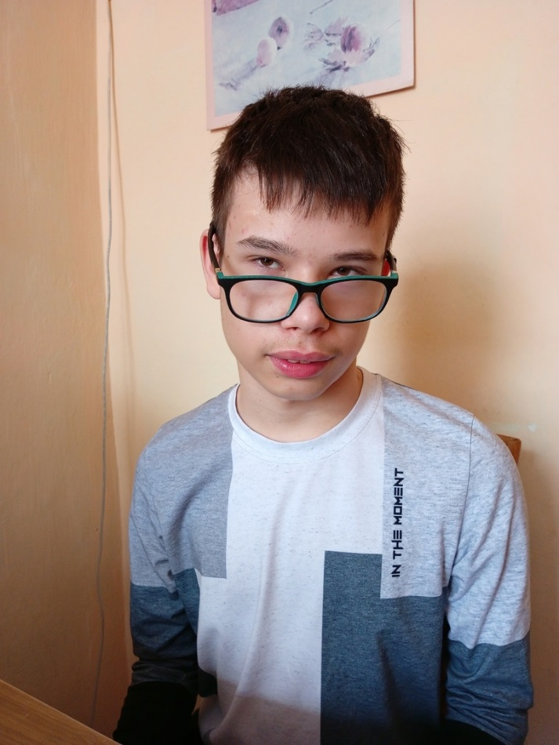приветствуем нашего нового корреспондента – Денис Алексеев подготовил историю своего прадедушки, участника Великой отечественной войны. В сборе материалов ему конечно помогала вся большая и дружная семья: дедушка Анатолий Васильевич, сестры дедушки – Нина и Маргарита, мама Ольга Вячеславовна, сестра Соня. В семейном альбоме бережно хранится старинная фотография с подписью на обороте.

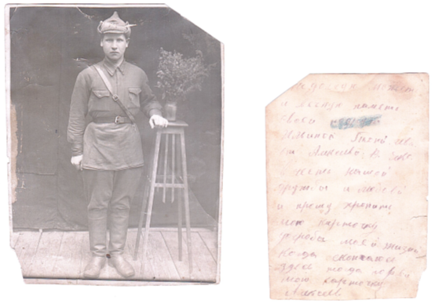

С каждым годом, всё дальше и дальше уходит Великая Отечественная война. Очень важно помнить об участниках и военных событиях тех лет. Эта война не просто вписана в историю нашей страны, но и является отдельной главой в летописи каждой семьи. Она оставила след и в судьбе моей семьи, который не сотрется со временем.

Мой прадедушка, Алексеев Василий Яковлевич, родился в небольшой деревушке Курино Новгородской области в 1919 году. Проживая в родной деревне, он имел спокойную и мирную жизнь, получил образование 4 класса и помогал родителям по хозяйству. В 1939 Василий был призван на военную службу и отправлен в Западную Украину в районе города Винница. Здесь он прослужил вплоть до начала Великой Отечественной войны. 22 июня 1941 года фашистская Германия вторглась на территорию СССР. По словам прадедушки, это нападение стало настолько внезапным для советских солдат, что под мощным ударом немцев полегли практически все. Военное обеспечение было настолько плохим, что солдатам приходилось обороняться с одной винтовкой на троих. Они проявили мужество и героизм, сражаясь за родину и пожертвовав своими жизнями в этой неравной схватке. Судьба уберегла Василия Яковлевича от смерти, но в сентябре 1941 года он был схвачен в плен и отправлен в Германию. Он был отобран как здоровый мужчина и поэтому отправлен на изнурительные труды на ферму. Прадедушка жил в ужасных условиях наравне со скотом. Он не знал сколько времени он там находился, не знал покормят ли его сегодня и когда эти мучения закончатся. В один из солнечных дней прадедушка решился на побег, но его попытка не увенчалась успехом, и он был отправлен в концентрационный лагерь «Дахау». Дахау считался "образцовым лагерем" и приобрел зловещую известность как один из самых страшных концлагерей, в которых проводились медицинские эксперименты над заключенными. Невозможно описать все ужасы, которые пережил прадедушка, пребывая там. Однажды началась эвакуация всех заключенных. Колонны полумертвых людей тянулись на юг Германии. Тех, кто не мог идти собирались сначала расстрелять, а затем сжечь в печах. Подготовка шла полным ходом, как скоро их всех убьют оставалось лишь вопросом времени. Все давно уже смирились с этим исходом. Однако 29 апреля 1945 года американские войска ворвались в концлагерь и спасли оставшихся заключенных. Мой прадедушка оказался одним из тех 30 тысяч человек, которых не успели эвакуировать или убить. К моменту освобождения Василий был на грани смерти, он весил 39 килограмм и уже не мог нормально передвигаться. Но судьба очень удивительная вещь, потому что силы для восстановления у мужчины появились после встречи со своим земляком, выходцем из Курино, который также оказался в этом чудовищном месте. Удивительно, ведь они вместе уходили служить, были направлены в абсолютно разные части, но оба оказались здесь. Василий был отправлен обратно в СССР, где восстанавливался после заключения. Но еще толком не окрепнув, был отправлен дослуживать срочную службу до июня 1946 года. После прадедушка вернулся в родную деревню и стал работать мастером леса, встретил мою прабабушку, а затем родился и мой дедушка, по рассказам которого я и узнал о тяжелой судьбе Василия Яковлевича. На самом деле, весь этот рассказ собирался по кусочкам из воспоминаний моего дедушки и его сестер, которые одинаково подчеркивали нежелание своего отца говорить о войне. Он был молчалив по своей натуре, но тему войны всегда пресекал и отказывался что-либо говорить. Прадедушка был награжден Орденом Отечественной войны второй степени в 1985 году. Он прожил до 1995 года в родной деревне в окружении большой и дружной семьи.

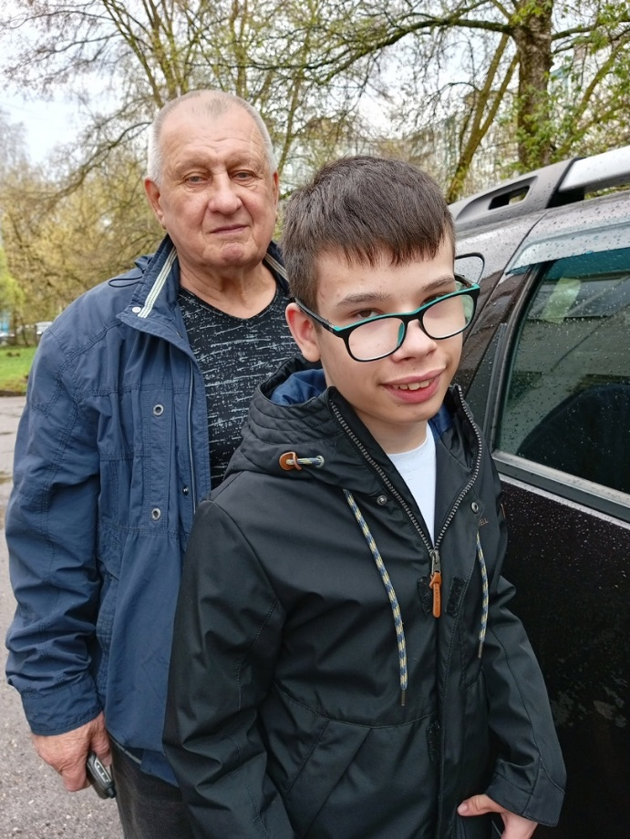

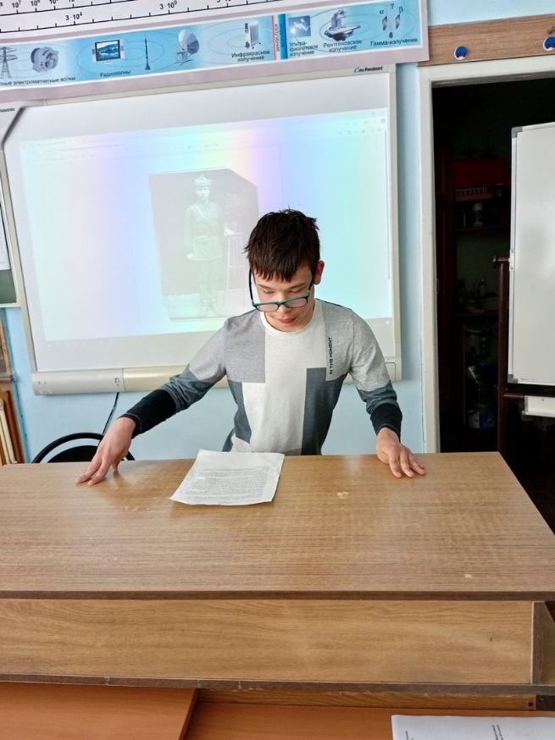

Эта история не только о самом прадедушке, его трудном жизненном пути, но и о связи разных поколений внутри семьи, взаимной поддержке, воспитании достойных потомков.

С историей о своем боевом предке Денис выступил на ученической конференции.